Факультет Программной Инженерии и Компьютерной Техники

Лабораторная работа №7

Синтез команд БЭВМ

Вариант 16706

Выполнил:

Григорьев Даниил Александрович

Группа P3116

Преподаватель:

Ткешелашвили Нино Мерабиевна

Содержание

Задание 3

Описание программы 5

Область представления 5

Трассировка программы 9

Вывод 11

# Задание

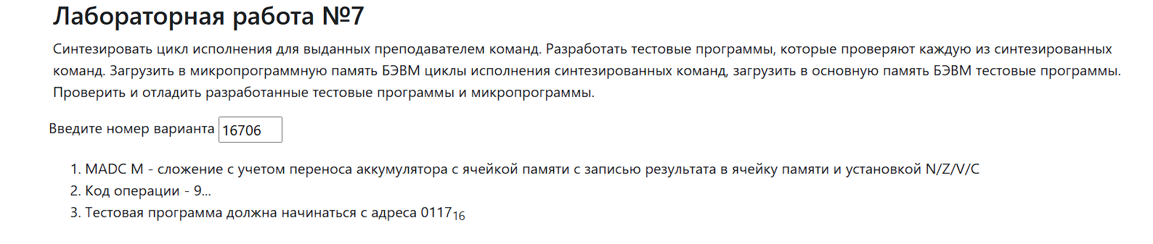

# Исходный код синтезируемой команды

|  |  |  |
| --- | --- | --- |
| **Адрес ячейки** | **новый код МК** | **Комментарий** |
| 3D | 81E0104002 | if CR(12) = 1 then GOTO RESERVED E0  ; Команда 9… обрабатывается микрокомандой с адресом E0 |
| **Цикл исполнения команды MADC (E0—E4)** | | |
| E0 | 80E3011040 | if PS(C) = 0 then GOTO E3  ; Флаг С не выставлен => перейти на E3 (из ADC) |
| E1 | 0001E09411 | AC + DR + 1 -> AC, N, Z, V, C  ; Суммирование AC, DR, C в аккумулятор с установкой флагов (из ADC) |
| E2 | 80E4101040 | GOTO E4  ; перейти на E4 (из ADC) |
| E3 | 0001E09011 | AC + DR -> AC, N, Z, V, C  ; Суммирование AC, DR в аккумулятор с установкой флагов (из ADD) |
| E4 | 0200000000 | DR -> MEM(AR)  ; Запись результата в ячейку памяти |
| E5 | 80C4101040 | GOTO INT @ C4  ; Завершение цикла выполнения команды, переход к циклу прерываний |

**Трассировка микропрограммы**

|  |  |  |  |  |  |  |  |  |  |  |
| --- | --- | --- | --- | --- | --- | --- | --- | --- | --- | --- |
| MP до выборки МК | Содержимое памяти и регистров процессора после выборки и исполнения команды | | | | | | | | | |
| MR | IP | CR | AR | DR | SP | BR | AC | NZVC | MР |
| E0 | 80E3011040 | 1FD | 91E1 | 1E1 | 0007 | 000 | 01FC | 1234 | 0000 | E3 |
| E3 | 0001E09011 | 1FD | 91E1 | 1E1 | 123B | 000 | 01FC | 1234 | 0000 | E4 |
| E4 | 0200000000 | 1FD | 91E1 | 1E1 | 123B | 000 | 01FC | 1234 | 0000 | E5 |
| E5 | 80C4101040 | 1FD | 91E1 | 1E1 | 123B | 000 | 01FC | 1234 | 0000 | C4 |

**Код программы проверки команды на языке ассемблера**

ORG 0x1E0

test1_n1:   WORD 0x1234

test1_n2:   WORD 0x0007

test1_ans: WORD 0x0000

test2_n1:   WORD 0x1717

test2_n2:   WORD 0x1000

test2_ans: WORD 0x0000

test3_n1:   WORD 0x7FFF

test3_n2:   WORD 0x1234

test3_ans: WORD 0x0000

test3_of1: WORD 0x0000

test3_of2: WORD 0x0000

test1_res:  WORD ?

test2_res:  WORD ?

test3_res:  WORD ?

ORG 0x117

start:  CLA

       LD $test1_n1

       ADD $test1_n2

       ST $test1_ans

       LD $test1_n1

       WORD 0x91E1; MADC $test1_n2

       LD $test1_ans

       CMP $test1_n2

       BEQ test1_p

       JUMP test1_f

test1_p:    LD #0x1

   ST $test1_res

   JUMP test_2

test1_f:    CLA

   ST $test1_res

   JUMP test_2

test_2: LD $test2_n1

       ADD $test2_n2

       INC

       ST $test2_ans

       CLC

       CMC

       LD $test2_n1

       WORD 0x91E4; MADC $test2_n2

       LD $test2_ans

       CMP $test2_n2

       BEQ test2_p

       JUMP test2_f

test2_f:    CLA

   ST $test2_res

   JUMP test_3

test2_p:    LD #0x1

   ST $test2_res

   JUMP test_3

test_3: LD $test3_n1

       ADD $test3_n2

       INC

       ST $test3_ans

       BVC SKIP1

       LD $test3_of1

       INC

       ST $test3_of1

       SKIP1: NOP

       CLC

       CMC

       LD $test3_n1

       WORD 0x91E7; MADC $test3_n2

       BVC SKIP2

       LD $test3_of2

       INC

       ST $test3_of2

       SKIP2: NOP

       LD $test3_of1

       CMP $test3_of2

       BNE test3_p

       JUMP test3_f

test3_f:    CLA

   ST $test3_res

   JUMP main

test3_p:    LD #0x1

   ST $test3_res

   JUMP main

main:   LD $test1_res

   AND $test2_res

   AND $test3_res

   CMP #0x1

   BEQ success

   LD #0xFF

   HLT

success:    LD #0x1

   HLT

**Описание тестовых программ**

1. Первый тест проверяет команду MADC без CF: проверка на эквивалентность результату команды ADD тех же чисел. Результат теста в RES1 (0 - ошибка, 1 - тест пройден)

2. Второй тест проверяет результаты после ADD двух чисел + 1 с результатами MADC (с выставленным CF), они должны совпадать.

3. Третий тест рассматривает случай, когда AC = 0x7FFF, DR = 0x1234, C = 1. Проверка что V = 1 при MADC и V=0 при (AC + DR) + 1.

**Подготовка к проверке**

2. Перенести микрокоманды в БЭВМ

3. Загрузить команды Assembler в БЭВМ

4. Заменить везде NOP на HLT.

5. ПРОВЕРИТЬ

**Методика проверки программы**

1. Открыть БЭВМ в формате dual “java -jar –Dmode=dual bcomp-ng.jar”

2. Ввести микрокоманды через консоль

ma

mw 80E3011040

mw 0001E09411

mw 80E4101040

mw 0001E09011

mw 0200000000

mw 80C4101040

3. Скомпилировать и запустить код на ассемблере

4. Удостовериться что после прогона всех тестов в аккумуляторе лежит 0x1 (0xff - ошибка).

5. Для запуска отдельного теста: поставить HLT в нужном месте и вбить адрес метки теста в IR.

**Вывод**

После проделанной лабораторной работы, я узнал, как синтезировать свою команду БЭВМ при помощи микропрограмм. Научился тестировать разработанные микропрограммы на крайние случаи.